Общение с книгой - высшая и незаменимая форма
интеллектуального развития человека.
А.Т.Твардовский
Чтение для ума - то же, что упражнения для тела.
А.Сталь

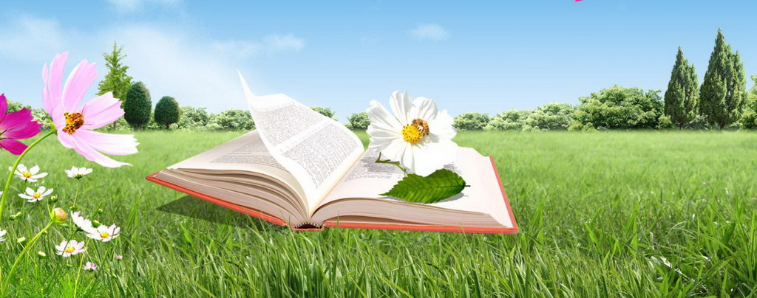
Библиотеки - это сокровищницы всех богатств человеческого духа (Готфрид Лейбниц)

Добро пожаловать на страничку школьной библиотеки!
МБОУ «СОШ № 2 им. Защитников Отечества
с.Камбилеевское.
Современная школьная библиотека – это место, где ученики и учителя могут и поработать, и провести неожиданно образовавшееся свободное время, полистав журналы или книги, или просто пообщаться. В библиотеке должно быть светло, уютно и удобно всем. А если в школьной библиотеке всегда много ребятишек и взрослых, значит, эта библиотека жива, с ней все в порядке! Ведь недаром древние говорили, что библиотека – это аптека для души. Важно, чтобы мы, школьные библиотекари, всегда помнили об этом.

